Equipo: Andrade Viana Marco Antonio

Pérez Acosta Luis Ángel

Bautista Romeo Rocio

Beltrán López Abigail Emelia

Mendoza Moreno José Antonio

Rosario Mohedano Roberto

Edificio F Carlos Alba

Martha Alicia Díaz Dávila encargada la brigada



plan integral de desarrollo informatico

Administración de la función informática

Prof: Hugo Ortiz Quiroga

**¿**

**PLANEACION TACTICA**

**MISIÓN**

Ofrecer los mejores servicios informáticos con gran calidad a los usuarios y actualizar constantemente las instalaciones para satisfacer exitosamente las actividades de los usuarios.

**VISIÓN**

Implementar las diferentes estrategias para lograr la optimización de las diversas sub áreas pertenecientes al área de sistemas con una excelente organización inteligente e innovadora.

**OBJETIVOS**

Mantener actualizada la infraestructura de red de todas las instalaciones como es: El cableado estructurado, alimentación eléctrica de equipos de cómputo, etc.

**POLITICAS**

Nombre: Backup de respaldo de los archivos y bases de datos del área de sistemas

Objetivo: Tener un backup de contingencia de los archivos de usuarios, archivos del sistema y bases de datos del área de sistemas, fuera de las oficinas de la universidad por cualquier emergencia.

Procedimientos: Es necesario tener un doble backup de respaldo fuera de las oficinas centrales del área de sistemas por cualquier contingencia que suceda. Se llevará un backup semanal con información de los servidores e información que los usuarios tienen residentes en carpetas compartidas dentro del servidor de desarrollo. Los documentos serán reemplazados al dejar el nuevo backup manteniendo siempre un juego de docuemtnos con información de la última semana. El único que tendrá acceso al área donde se encuentra el backup será el Jefe de Centro o alguna persona que él directamente asigne entregándole la llave del lugar de resguardo.

Nombre: Altas, Bajas y Cambios de usuarios en la red del área de sistemas y las restricciones de acceso a las diferentes aplicaciones.

Objetivo: Se darán de Alta accesos a usuarios en la red del área de sistemas solamente si cuentan con las debidas autorizaciones, de igual forma se debe tener autorización a las diferentes aplicaciones y programas que se manejan en las Direcciones, administración de contraseñas de acceso y restricciones en la utilización de los programas de información.

Procedimientos: ß No se dará de Alta a ningún usuario en la red de datos del área de sistemas sin la debida notificación al jefe de centro y autorización.

ß Si una contraseña de usuario se olvida o se necesita ingresar a alguna computadora y se desconoce la contraseña de acceso, solamente se podrá efectuar este cambio con la autorización del jefe de centro.

ß No se instalará correo electrónico a ningún usuario sin la autorización por escrito al jefe de centro, porque este tipo de licencia tiene costo.

ß No se instalará internet a ningún usuario sin la autorización por escrito al jefe de centro.

**PROYECTOS**

1. Adquisición y renovación de software y licenciamiento 2017.
2. Mantenimiento preventivo a equipo de cómputo y telemática 2017.
3. Fortalecimiento de la red inalámbrica.
4. Fortalecimiento de la infraestructura de computo, académica y administrativa.
5. Implementación de mesa de servicio.

**PROGRAMA**

a-

1. Identificar necesidades y estudio de mercado.
2. Gestión de dictamen técnico ante el sistema estatal de informática.
3. Proceso de adquisición.
4. Instalación y puesta en marcha.

b-

1. Detección de necesidades y elaboración del programa de mantenimiento.
2. Gestión de dictámenes técnicos.
3. Adquisición de pólizas de soporte y mantenimiento.
4. Ejecución del programa de mantenimiento preventivo.

c-

1. Elaboración de anteproyecto.
2. Gestión de dictamen técnico.
3. Proceso de adquisición.
4. Instalación, configuración y puesta a punto.

d-

1. Estudio de mercado y nuevas tecnologías.
2. Gestión de dictámenes técnicos.
3. Proceso de adquisición.
4. Implementación.

e-

1. Estudio de mercado.
2. Gestión de dictamen técnico.
3. Proceso de adquisidor.
4. Implementación.

**PRESUPUESTOS**

1. 1,000,000 pesos.
2. 600,000 pesos.
3. 500,000 pesos.
4. 1,500,000 pesos.
5. 200,000 pesos.

**PLANEACIÓN OPERATIVA**

**PLANEACIÓN ESTRATÉGICA**

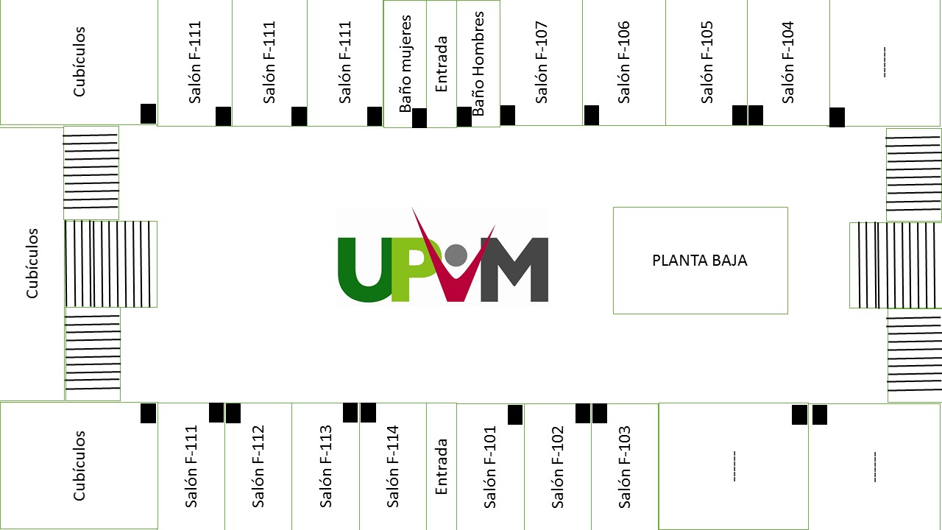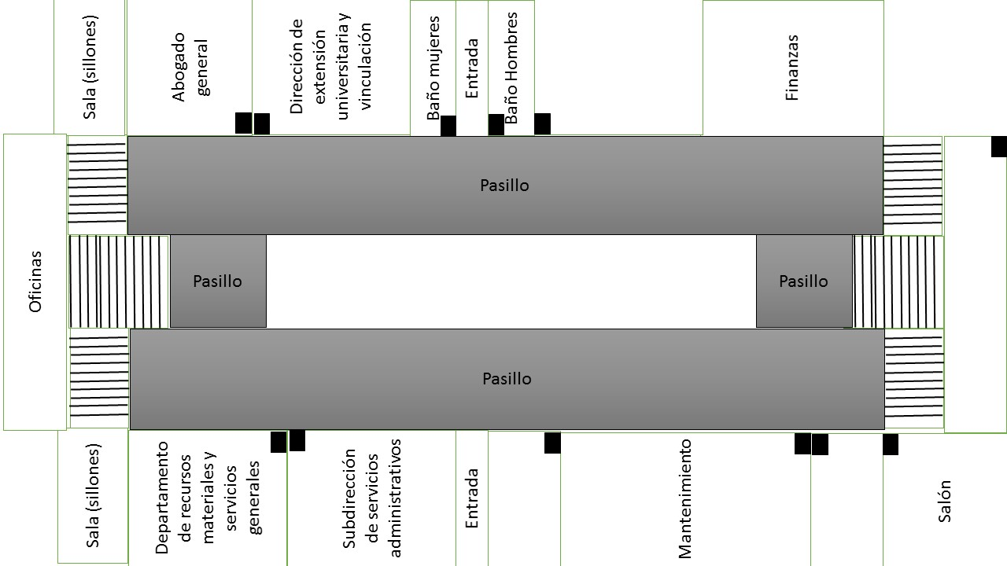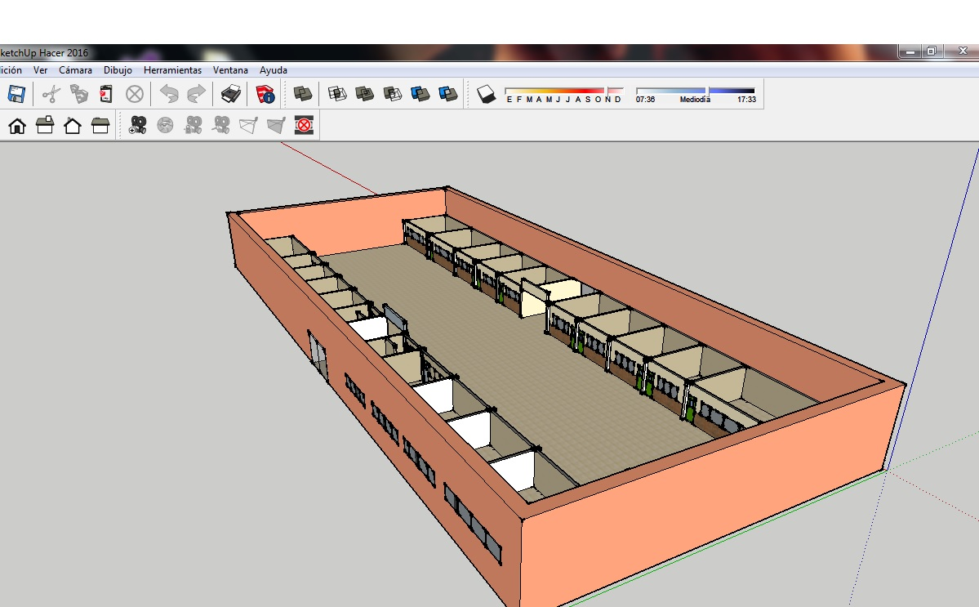

**PLANEACIÓN DE RECURSOS**

**Finanzas/Subdirección de servicios administrativos:**

* Instalaciones:

En buenas condiciones, acceso a internet, alumbrado, detectores de humo.

* Materiales:

Equipos de cómputo, mobiliario (mesas, sillas, escritorios)

* Materiales de producción:

Bolígrafos, papelería, ofimática.

**Dirección de extensión universitaria y vinculación**:

* Instalaciones:

En buenas condiciones, acceso a internet, alumbrado, detectores de humo, extintor de emergencia, planta eléctrica.

* Materiales:

Equipos de cómputo actualizados, mobiliario (mesas, sillas, escritorios), servidores de redes.

* Materiales de producción:

Bolígrafos, papelería, ofimática, licencias de software, soporte de mantenimiento.

**Abogado general/ Oficinas / Sala de juntas.**

* Instalaciones:

En buenas condiciones, acceso a internet, alumbrado, detectores de humo, extintor de emergencia, planta eléctrica, sala de juntas generales.

* Materiales:

Equipos de cómputo actualizados, mobiliario (mesas, sillas, escritorios), servidores de redes, dispensares de agua, café y bocadillos, sillas ejecutivas, calefacción y aire acondicionado.

* Materiales de producción:

Bolígrafos, papelería, ofimática, licencias de software, soporte de mantenimiento, toma de decisiones, administración constante.

**Departamento de recursos materiales y servicios generales.**

* Instalaciones:

En buenas condiciones, acceso a internet, alumbrado, detectores de humo, extintor de emergencia, planta eléctrica, señalamientos de seguridad, ruta de evacuación.

* Materiales:

Equipos de cómputo actualizados, mobiliario (mesas, sillas, escritorios), servidores de redes, comedor general, planos sobre prevención de accidentes, brigada de protección civil.

* Materiales de producción:

Bolígrafos, papelería, ofimática, licencias de software, soporte de mantenimiento, toma de decisiones, administración constante.

**Mantenimiento.**

* Instalaciones:

En buenas condiciones, acceso a internet, alumbrado, detectores de humo, extintor de emergencia, planta eléctrica, señalamientos de seguridad, ruta de evacuación, materiales de planeación arquitectónica, mapa general de la escuela.

* Materiales:

Equipos de computo actualizados, mobiliario (mesas, sillas, escritorios), planos sobre prevención de accidentes, brigada de protección civil.

* Materiales de producción:

Bolígrafos, papelería, ofimática, licencias de software, soporte de mantenimiento, toma de decisiones, administración constante.

**Departamento de sistemas.**

* Instalaciones:

En buenas condiciones, acceso a internet, alumbrado, detectores de humo, extintor de emergencia, planta eléctrica, señalamientos de seguridad, ruta de evacuación, cubículos personalizados.

* Materiales:

Equipos de cómputo actualizados, mobiliario (mesas, sillas, escritorios), dispensores de agua y café, extintores.

* Materiales de producción:

Bolígrafos, papelería, ofimática, licencias de software, soporte de mantenimiento, toma de decisiones, administración constante.

**PLANEACIÓN DE PERSONAL**

**Ing. Carlos Alberto Alba Laguna.**

**Jefe de centro.**

Coordinar las acciones que las áreas del departamento realizan para proveer soluciones de tecnologías de información, a través de la planeación e integración de las actividades requeridas, con el objetivo de suministrar herramientas tecnológicas que faciliten el logro de los objetivos institucionales.

Titulado en: Ingeniería en sistemas computacionales, 3 años de experiencia, ingles 100% lectura; con habilidades: orientación de resultados, trabajo en equipo, disposición, compromiso.

**Lic. Laura Lora Peña.**

**Analista administrativo.**

Llevar a cabo un examen constante de los formularios y métodos de la organización, esto involucra estudios dirigidos a mejorar las prácticas administrativas y el desempeño de las unidades individuales, los estudios de posibilidad, la formulación de instrucciones codificadas y las descripciones de cargos etc.

Titulado en: Licenciatura económica/administración, 3 años de experiencia, Excel intermedio-avanzado; con habilidades: manejo y métodos de oficina, redacción, ortografía y sintaxis, contabilidad computarizada.

**Ing. Jorge Ramírez Avilés.**

**Ingeniero de sistemas.**

Crear y aplicar tecnologías informáticas para el beneficio de los usuarios, alumnos, docentes de la institución.

Titulado en: Ingeniería en sistemas computacionales, 1 año de experiencia.

**PLANEACIÓN DE INFRAESTRUCTURA FÍSICA**

|  |  |  |  |  |  |  |
| --- | --- | --- | --- | --- | --- | --- |
| Local Físico | | | | | |  |
| No. | **Nombre** | **Dimensiones** | **N° de Equipos** | **N° de contactos eléctricos** | **Trabajadores en el área** | **N° de cables de red** |
| 1 | Sistemas |  | 6 | 18 | 4 | 6 |

Observaciones: Los cables de red no están instalados adecuadamente, ya que las instalaciones tienen poco tiempo de ser ocupadas, la instalación de fibra óptica será implementada en poco tiempo.

|  |  |  |  |  |
| --- | --- | --- | --- | --- |
| Espacio y movilidad | | | | |
| No. | **Nombre** | **N° de cubículos** | **Espacio libre** | **Cantidad de suelo falso** |
| 1 | Sistemas | 3 |  | 0 |

Observaciones: El área está dividida en 3 cubículos, y cuenta con espacio libre.

|  |  |  |  |  |
| --- | --- | --- | --- | --- |
| Iluminación | | | | |
| No. | **Nombre** | **N° de lámparas** | **N° de lámparas funcionales** | **N° de lámparas no funcionales** |
| 1 | Sistemas | 14 | 14 | 0 |

Observaciones: Todas las lámparas funcionan correctamente y no se detecta deterioro.

|  |  |  |  |
| --- | --- | --- | --- |
| Tratamiento acústico | | | |
| No. | **Nombre** | **N° de impresoras** | **N° de servidores** |
| 1 | Sistemas | 2 | 0 |

Observaciones: En el área hay dos impresoras, una general y otra auxiliar y ambas funcionan correctamente.

|  |  |  |  |  |
| --- | --- | --- | --- | --- |
| Seguridad física | | | | |
| N° de extintores | **Cantidad de extintores llenos** | **Cantidad de extintores usados** | **Pintura flamable** | **N° de salidas de emergencia** |
| 1 | 1 | 0 | No | 1 |

Observaciones: El extintor ubicado en un lugar visible y tiene señal de ubicación.

|  |  |  |  |  |  |
| --- | --- | --- | --- | --- | --- |
| Suministro eléctrico | | | | |  |
| No. | **Nombre** | **N° de contactos eléctricos** | **N° de No-breaks** | **N° de contactos eléctricos regulados** | **N° de contactos eléctricos no regulados** |
| 1 | Sistemas | 18 | 0 | 9 | 9 |

Observaciones: No cuenta con no-breaks, hay algunos contactos que tienen conectados un multi-contacto.

Ubicación de los equipos de computo de la oficina de sistemas del edificio F.

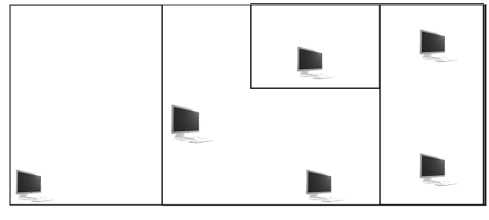

**PLANEACIÓN DE INFRAESTRUCTURA TECNOLÓGICA**

Debe contemplar siempre aspectos de contingencia tales como:

* **Redundancia:** No es nuevo porque tenemos que adaptarnos a lo que ya está hecho y tuvimos que esperar respuesta del encargado del edificio F y solo podemos innovar en la misión, visión y objetivos del edificio. Y cuentan con equipo de seguridad necesario contra incendios. Y con equipos de cómputo para agilizar los trámites administrativos de la escuela.
* **Flexibilidad:** El edificio F. Cuenta con el equipo como computadoras y reguladores en laboratorios y con equipos de seguridad en cada edificio para el personal y/o alumnos puedan acceder en caso de emergencia.
* **Adecuación:**

El líder de la brigada es el rector en caso de que no esté queda como suplente

Martha Alicia Díaz Dávila encargada la brigada

hay 5 áreas que son:

-comunicación

-incendios

-evacuación

-primeros auxilios

-búsqueda y rescate: tienen coderas rodilleras y cascos.

Estos pueden modificar cambios de los encargados de cada área.

Cuentan con alarmas contra incendios y un carro de bomberos en cada brigada hay

6 personas. En el LT2 tiene el equipo completo para incendios y dependen de control civil

reciben atenciones del municipio. Los materiales se especifican más en LT1 y LT2 en las áreas donde pudiera haber incendios.

* **Adaptabilidad evolutiva del Plan:** Debe estar en constante revisión y evolución.

Se hará revisión y se hacen ajustes si es necesario para el beneficio del edificio F y si se necesita material algún equipo que ya no funcione o darles mantenimiento que será al encargado de mantenimiento el que hará modificaciones si es necesarias.